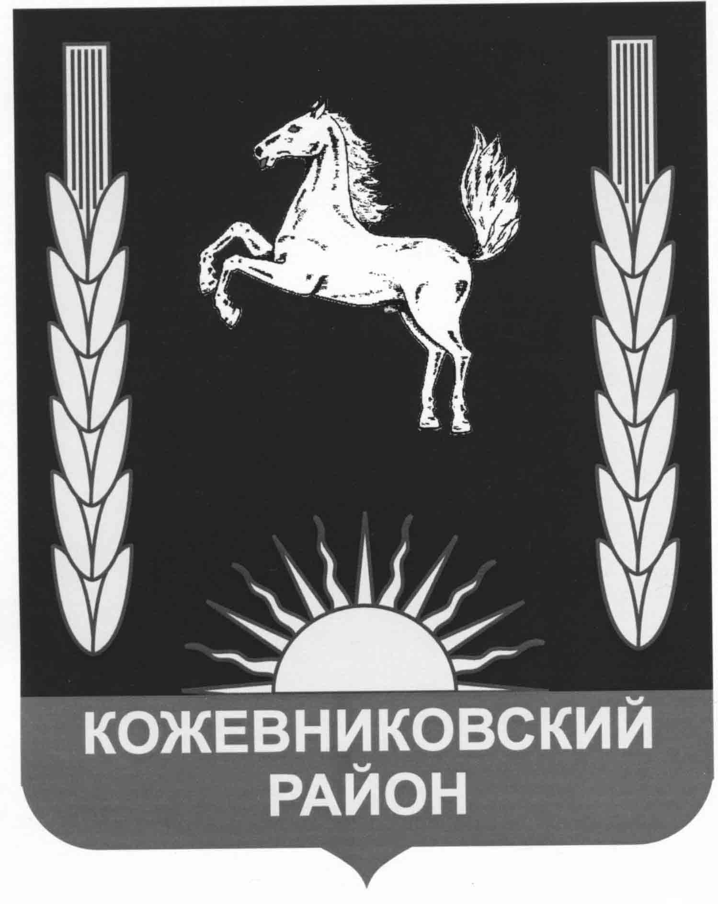

ДУМА КОЖЕВНИКОВСКОГО РАЙОНА

Решение

# 26.09.2024 с. Кожевниково Кожевниковского района Томской области № 281

# 

Информация о ходе реализации муниципальной программы

«Развитие молодежной политики, физической культуры и спорта в

Кожевниковском районе на 2021-2026 годы» за 2023 год

В соответствии с Федеральным законом от 06 октября 2003 года № 131-Ф3 «Об общих принципах организации местного самоуправления в Российской Федерации», Федеральным закон от 06 октября 2003 года «Об общих принципах организации местного самоуправления в Российской Федерации», Федеральным законом от 09 февраля 2009 года № 8-ФЗ «Об обеспечении доступа к информации о деятельности государственных органов и органов местного самоуправления», заслушав и обсудив информацию заместителя Главы Кожевниковского района по социальной политике - начальника отдела по культуре, спорту, молодежной порлитеке и связям с общественностью Тузикова А.А. о ходе реализации муниципальной программы «Развитие молодежной политики, физической культуры и спорта в Кожевниковском районе на 2021-2026 годы» за 2023 год,

**ДУМА КОЖЕВНИКОВСКОГО РАЙОНА РЕШИЛА:**

1. Информацию о ходе реализации муниципальной программы «Развитие молодежной политики, физической культуры и спорта в Кожевниковском районе на 2021-2026 годы» за 2023 год принять к сведению.

2. Органам местного самоуправления продолжить работу в реализации муниципальной программы «Развитие молодежной политики, физической культуры и спорта в Кожевниковском районе на 2021-2026 годы».

3. Настоящее решение разместить на официальном сайте органов местного самоуправления Кожевниковского района <https://kogadm.gosuslugi.ru> .

Председатель

Думы Кожевниковского района Т.А. Ромашова

Глава Кожевниковского района В.В. Кучер

Приложение 1

к решению Думы

Кожевниковского района

от 26.09.2024 № 281

**Информация**

**о реализации муниципальной программы «Развитие молодежной политики, физической культуры и спорта в Кожевниковском районе на 2021-2026 годы»**

**за 2023 год**

Вся организация физкультурно-массовой и спортивной работы определена в районной целевой программе «**Развитие молодежной политики, физической культуры и спорта в Кожевниковском районе на 2021-2026 годы**». В рамках исполнения данной программы в 2023 году продолжилась работа по улучшению условий для развития физической культуры, массового спорта и спорта высших достижений, совершенствовалась спортивно-массовая и физкультурно-оздоровительная работа среди всех категорий и возрастных групп населения района. Особое внимание уделялось развитию детско-юношеского спорта, укрепление материально-технической базы инфраструктуры спорта, совершенствование кадровой политики.

В 2023 году не без внимания находилась так же и маломобильная группа населения. Для занятий с данной категорией работал бильярдный и тренажёрный зал, традиционно команды района принимали участие в районных и областных физкультурно оздоровительных мероприятиях «Преодолей себя». При помощи поддержки фонда инвалидов «Единая страна» на территории Кожевниковского района регулярно проводится детская спортивная гонка «Лыжня здоровья» посвященная поддержке нашей землячки находящейся в составе параолимпийской сборной России Михеевой Юлии. В текущем, как и в прошлые года на территории района функционировало 70 спортивных сооружений из них 1 стадион, 25 плоскостных открытых сооружений 16 спортивных залов, 1 лыжная база, 3 тира, 14 объекты городской и рекреационной инфраструктуры, приспособленные для занятий физической культурой и спортом, 10 другие спортивные сооружения. Благодаря региональному проекту «Спорт-норма жизни» ежегодно осваивается на условиях софинансирования района областная субсидия на приобретение оборудования для малобюджетных спортивных площадок по месту жительства и учебы в муниципальных образованиях Томской области в прошедшем году установлены и введены в эксплуатацию 2 малобюджетных спортивных комплекса (МАОУ «Кожевниковская СОШ №2» и МКОУ «Батуринская ООШ»).

За 2023 год общее количество соревнований составило 260. С участием 14 673 человек. Во всероссийских соревнованиях принимали участие: хоккей «Золотая шайба» – сборная Кожевниковского района 2009-2010; легкая атлетика (Омск) – Осипов, Кудряшова; рыбалка (озеро Байкал) – Ильины и Ивашков.

Жители Кожевниковского района регулярно участвуют и поддерживают всевозможные всероссийские спортивные акции такие как:

- акция посвященная Всероссийскому дню бега «Кросс нации»

- «Лыжня России»

- Всероссийская акция «Ходи Россия»

На территории района базовыми видами спорта являются футбол, шахматы, волейбол, лыжные гонки, городошный спорт, хоккей.

В соответствии с этим согласно плану мероприятий в районе проведено 5 областных мероприятия.

- областной финал военно-спортивной игры «Зарница»;

- открытые региональные соревнования по городошному спорту памяти И.К. Литвинова и Л.В. Гарифзяновой;

- территориальный футбол на приз Главы района;

- областной турнир по лыжным гонкам памяти Н.И. Вакурина;

- открытое первенство района по гиревому спорту на призы Ю.А. Дровосекова.

**1. ФИЗКУЛЬТУРНО ОЗДОРОВИТЕЛЬНАЯ РАБОТА.**

На 8 сельских поселениях организована работа инструкторов по спорту.

В 2023 году на 9,5 ставках работало 17 инструкторов по спорту.

Чилинское поселение 1 инструктор – 0,5 ставки

Вороновское поселение 1 инструкто – 0,5 ставки

Кожевниковское поселение 10 инструкторов – 5,5 ставки

Уртамское поселение 1 инструктор – 0,5 ставка

Малиновское поселение 1 инструктор – 0,5 ставки

Ново – Покровское поселение 1 инструктор –0,5 ставки

Ювалинское поселение 1 инструктор – 0,5 ставки

Песочно-Дубровское поселение 1 инструктор – 0,5 ставки

**2. РАБОТА С ФИЗКУЛЬТУРНЫМИ КАДРАМИ.**

В районе в сфере физической культуры и спорта трудятся на штатных должностях 51 специалист. В дошкольных образовательных учреждениях штатными работниками являются 2 человека, в образовательных учреждениях 20 человек, в учреждениях МКОУ ДО «ДДТ», МКОУ ДО «ДЮСШ» 14 человек, в учреждениях среднего профессионального образования 2 человека, в предприятиях, организациях, учреждениях по месту жительства граждан 1 человек, в спортивных сооружениях 2 человека, в органах управления физической культуры, спорта и молодежной политики 1 человек.

Наблюдается сокращение штата работников в общеобразовательных школах района и кадровый дефицит в Кожевниковский ДЮСШ им. Н.И. Вакурина. Идет тенденция увеличения возраста работников физической культуры и спорта. Обеспеченность физкультурными кадрами в 2021 году составляла 77%. На данный момент есть вакансий в районе. В высшие и средние специальные учебные заведения в 2021 году поступивших не было.

Решением данной проблемы необходимо заниматься как внутри организации так же выносить проблемные вопросы о кадровом дефиците на районный совет по физической культуре и спорту. Данный совет проводит заседания раз в квартал.

Так же хочу сказать о положительном опыте работы с Главами сельских поселений рассматривая вопросы физкультурно-оздоровительной работы и популяризации спорта на заседаниях Совета территорий Кожевниковского района.

**3. ОРГАНИЗАЦИЯ ФИЗИЧЕСКОГО ВОСПИТАНИЯ В ДОШКОЛЬНЫХ И ОБЩЕОБРАЗОВАТЕЛЬНЫХ УЧРЕЖДЕНИЯХ СО СТУДЕНЧЕСКОЙ И УЧАЩЕЙСЯ МОЛОДЕЖЬЮ**

Физическое воспитание в учреждениях дошкольного образования проводиться как в режиме учебного дня, так и во внеурочное время. Основной формой занятий с детьми является утренняя гимнастика, физкультурные занятия, подвижные игры, оздоровительные прогулки на свежем воздухе, закаливающие процедуры. В детских садах района проводятся занятия по ОФП.

Ежегодно 1 июня проводится Спартакиада дошкольных образовательных учреждений, «Дошколенок чемпион». В рамках ВФСК (ГТО) проведен районный фестиваль с участием воспитанников детских садов Кожевниковского района.

В средних специальных учебных заведениях района уроки физического воспитания проводятся 3 раза в неделю.

В учебных заведениях этих типов во внеурочное время проводятся секционные занятия по видам спорта. Привлечь к регулярным занятиям физической культурой в отчетном году удалось 40 % от общего числа занимающихся (секции футбол, единоборства, самбо, хоккей с шайбой).

**4. ОРГАНИЗАЦИЯ РАБОТЫ С МОЛОДЕЖЬЮ ПРИЗЫВНОГО И ДОПРИЗЫВНОГО ВОЗРАСТА**

Организация работы с молодежью призывного и допризывного возраста - одно из направлений деятельности ОФКСиМП в тесном взаимодействии с отделом образования.

Работа с юношами призывного возраста в районе начинается в общеобразовательных школах, в Кожевниковских школах ведется работа по развитию патриотических движений «ЮНАРМИЯ»

Ежегодно согласно плану проводится месячник оборонно-массовой и спортивной работы. В этот период проходят различные спортивные мероприятия и социально-культурные акции, направленные на становление патриотического воспитания и повышения престижа службы в рядах вооружённых Сил РФ.

**5. ОРГАНИЗАЦИЯ ФИЗКУЛЬТУРНО – ОЗДОРОВИТЕЛЬНОЙ РАБОТЫ В УЧРЕЖДЕНИЯХ, ОРГАНИЗАЦИЯХ, НА ПРЕДПРИЯТИЯХ И ОБЪЕДИНЕНИЯХ**

В общую структуру физкультурного движения в районе включены 36 КФК:

Физкультурно-оздоровительная работа на предприятиях и в организациях проводится в форме соревнований по различным видам спорта, круглогодичная «Спартакиада трудящихся» среди организаций, учреждений и предприятий муниципального образования «Кожевниковский район» Провели свои Спартакиады соревнования по Футболу, волейболу, хоккею, шахматам и другими популярному видам спорта в Кожевниковском районе.

В Кожевниковском районе активно ведется работа по внедрению комплекса ГТО в 2023 году она осуществлялась в соответствии с Планом мероприятий по поэтапному внедрению Всероссийского физкультурно-спортивного комплекса «Готов к труду и обороне»Ответственное лицо за выполнение Плана по внедрению ВФСК ГТО в Кожевниковском районе – Деев Р.В., директор МКУ КР СОЦ «Колос», руководитель семенович Центра тестирования ВФСК ГТО. Согласно календарному плану спортсмены Центра тестирования участвовали во всех районных и областных мероприятиях ВФСК «ГТО».

Количество занимающихся физической культурой и спортом на регулярной основе согласно статистическим данным 1 ФК в Кожевниковском районе в 2023 году составило 8 151 человек:

- дошкольные образовательные учреждения – 781 человек;

- общеобразовательные организации – 2 436 человек;

- учреждения профессионального образования – 312 человек;

- организации дополнительного образования – 481 человек;

- предприятия учреждения организации – 1 768 человек;

- учреждения организации при спортивных сооружениях – 2 309 человек;

- учреждения организации, в том числе адаптивной физической культуры и спорта – 64 человек.

Основная масса физкультурно-массовых и спортивных мероприятий в районе финансируется из областного бюджета и бюджетных средств муниципального образования, не в стороне остаются организации и предприятия различных форм собственности, которые оказывают существенную спонсорскую помощь при организации мероприятий.

На проведение спортивно – массовых мероприятий из бюджета района выделено 267,0 тыс. руб., внебюджетные источники – 0 тыс. руб.

На приобретение спортивного инвентаря и оборудования из бюджета выделено:

- муниципалитет 119,7 тыс. руб.;

- областной бюджет 159,0 тыс. руб.;

- внебюджетные средства - 0 тыс. руб.;

- экипировка и спортивный инвентарь для сборных команд – 679,0 тыс. руб.;

**6. ПРОПАГАНДА ФИЗИЧЕСКОЙ КУЛЬТУРЫ И СПОРТА**

В районе проводится большая работа по пропаганде физической культуры и здорового образа жизни. Организованы и работают постоянные рубрики на страницах районной газеты «Знамя Труда»В газете даются объявления о проведении тех или иных мероприятий, подводятся итоги соревнований. Публикуется материал о ветеранах спорта, любителях и энтузиастах, о молодых спортсменах, общее кол-во заметок, статей, объявлений составило 52. В 2023 году публиковались материалы и афиши соревнований, объявления на Интернет площадках Администрации Кожевниковского района.

**7. ПРОБЛЕМЫ И НЕРЕШЕННЫЕ ВОРОСЫ В РАЗЛИЧНЫХ НАПРАВЛЕНИЯХ ДЕЯТЕЛЬНОСТИ ФК и СПОРТА.**

В числе **проблем** выявлены следующие:

- частичное или полное отсутствие должного оснащения спортивных сооружений (оборудования и инвентаря);

- низкое качество имеющихся спортивных сооружений, а основная проблема это отсутствие многофункционального спортивного комплекса;

- дефицит квалифицированных специалистов в сфере физической культуры и **спорта**, что вызывает ограничение по количеству спортивных секций в Кожевниковском районе.

Данные трудности напрямую взаимосвязаны с недостаточным финансированием спортивной отрасли.

Отсюда как следствие вытекает

- недостаточный охват спортивными мероприятиями людей с ограниченными возможностями здоровья;

- недостаточный охват спортивными мероприятиями коллективов физической культуры, учреждений, предприятий района;

- трудности в подготовке к проведению областных сельских спортивных игр.

Тем не менее ни смотря ни на что согласно стартовавшему с 1 января 2019 года Федеральному проекту «Спорт – норма жизни», который является частью национального проекта «Демография», в рамках которого планируется к 2030 году увеличить количество систематически занимающихся физической культурой и спортом жителей России до 70%. Наш район делает уверенные шаги вперед и в настоящий момент доля населения, систематически занимающаяся физической культурой и спортом в Кожевниковском районе, составляет 42,59%.

Заместитель Главы Кожевниковского района

по социальной политике - начальника отдела

по культуре, спорту, молодежной

политики и связям с общественностью А.А. Тузиков